**Мета:** продовжувати знайомити дітей із правом на життя та правом на недоторканість житла; закріпити знання дітей про житло диких тварин; формувати вміння аналізувати поведінку казкових героїв; закріпити правила безпеки під час роботи з ножицями та клеєм; розвивати увагу, творче мислення, уяву; виховувати бажання відстоювати свої права та права інших.

**Хід заняття:**

**I . Привітання.**

**Вихователь: -** Подивіться, діти, скільки до нас завітало гостей. Давайте їм усміхнемось та привітаємось з ними.*(Діти вітаються )*

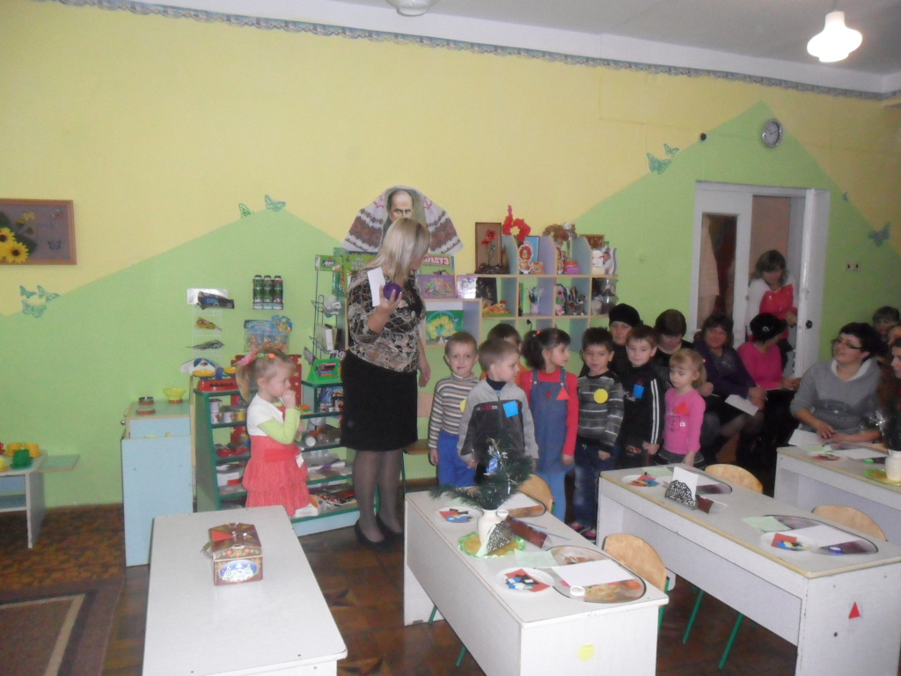

**II**. **Вихователь звертає увагу на клубочок.**

Котився клубочок з гори на долину

І, гляньте, вкотився до нас на гостину.

З клубочком вкотилася казка.

Йдіть за клубочком, будь ласка!!!

***1 .(Діти йдуть за клубочком і підходять до хатинки у лісі).***

**Вихователь: -** Діти, ви чуєте хтось плаче? *(Діти зустрічають Зайчика)*

Чому ти зайчику плачеш?

**Зайчик: -** Як же мені не плакати ? Була в мене хатинка луб’яна, а у лисиці - крижана. Прийшла весна, лисиччина хатка й розтанула. Попросилася лисиця до мене у хатинку, та мене ж і вигнала.

**Вихователь: -** Зайчику, ми її виженемо.

**Зайчик: -** Як вам її вигнати? Собака гнав – не вигнав, Ведмідь гнав – не вигнав.

**Вихователь: -** Ми виженемо. Ану , лисичко, геть із зайчикової хатки!

**Лисичка :***(Виглядаючи з хатки, гукає):*

Ой, як вискочу ,та як вистрибну,

Полетите ви геть, через ліс шкереберть!

*(Діти лякаються,і сідають думати хто може їм допомогти)*

**Вихователь: -** Що ж робити? Пригадайте, діти, як називається ця казочка?*(Діти відповідають)*

* Давайте погукаємо Півника!*(гукають)*

**Півник: -** Ку-ка-рі-ку!

Йду в червоних чобітках

Несу косу на плечах.

Косо, лиску посічи!

Забирайсь, Руда, з печі!!!

*(Налякана Лисичка втікає з хатинки).*

**Вихователь: -** Діти, чи правильно зробила Лисичка, вигнавши Зайчика з хатинки?

* Чому вона не мала права його виганяти?
* То яке право порушила Лиска?
* Так, право на власне житло. Адже кожен має право на власну домівку, і ніхто не має права його порушувати.

***2. (Клубочок котиться далі до столів зі скриньками)***

**Вихователь: -** Наш клубочок привів нас до чарівних скриньок. На них фігурки і у вас на одязі теж. Скриньки відчиняться лише тоді, якщо кожен правильно підійде до скриньки з відповідною фігуркою.*(Діти стають біля скриньок).*

* Давайте перевіримо, чи правильно ви стали? МОЛОДЦІ !
* Відкривайте скриньки і розглядайте завдання. Потрібно скласти картинки з пазлів.(*Діти виконують завдання)*.

Вихователь підходить **до 1 групи** дітей: - Хто зображений на картинці ? Який будиночок збудувало поросятко?

**До 2 групи : -** А у вас хто зображений? З чого будує будиночок це поросятко?

**До 3 групи:**  - Хто зображений на вашій картинці? Що робить поросятко?

**Вихователь:**

* З якої казки ці герої?
* Що робив Вовк з будиночками поросят?
* Для чого він це робив?
* Яке право порушив Вовк?
* Пригадайте, чи всі будиночки зруйнував Вовк?
* Як покарав Наф-Наф злого Вовка ?*(Вислуховуються відповіді дітей)* 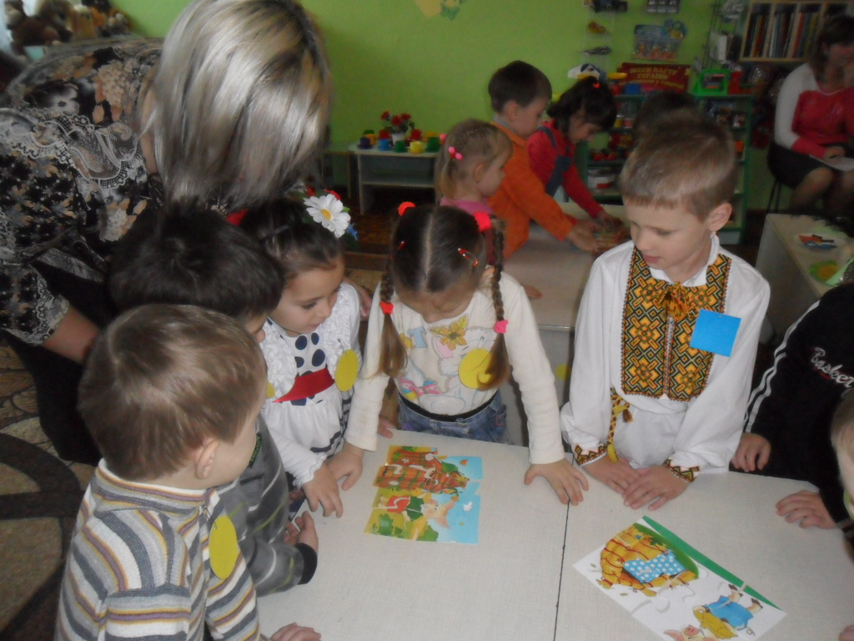**Вихователь: -** Наф-Наф захищав свій дім, своє життя та життя своїх братиків. Адже, ніхто не має права заходити в чужий дім без дозволу господаря. Ніхто немає прав позбавляти іншого життя.

***3. (Клубочок котиться до пеньків і вихователь запрошує йти далі).***

**Вихователь: -** Куди ж наш клубочок нас привів? *(Дістає великий конверт із картинками).*

* А в цій казочці вовк лагідним голосом обманув козенят! Здогадались , як називається ця казочка? Правильно!!!*(Показує картинку дітям).*
* Давайте пригадаємо, що ж трапилось з козенятами ?
* Чи послухали козенята мамину пораду, не відчиняти нікому дверей?
* Яке право порушив вовк у цій казочці?

*(Вихователь дістає ще* *одну картинку).*

* А в цій казочці Півник залишився сам вдома, відчинив Лисичці віконце, і та його викрала!Що то за казка?
* Яке прав*о* порушила Лисичка, викравшиПівника?
* Кого кликав Півник на допомогу?
* Чи бувало так, що ви залишались самі в дома?
* Які правила потрібно знати, коли ти сам удома?
* Якщо хтось спробує порушити ваші права , до кого потрібно звернутись?*( Вислуховуються відповіді дітей).*

**Вихователь:** - Щось клубочок не котиться далі, мабуть, втомився. Давайте теж трішки відпочинемо.

**4. Фізкультхвилинка.**

За казками ми пішли

Не одразу їх знайшли.

Ніжками ми тупали,

Кулачками стукали.

Пам’ятають казки нас

Нахилились ми на «раз»,

А на «два» ми піднялись,

І за руки узялись.

Всі по колу ми пішли,

Наші казочки знайшли.

*(Виконують рухи відповідно до слів).* 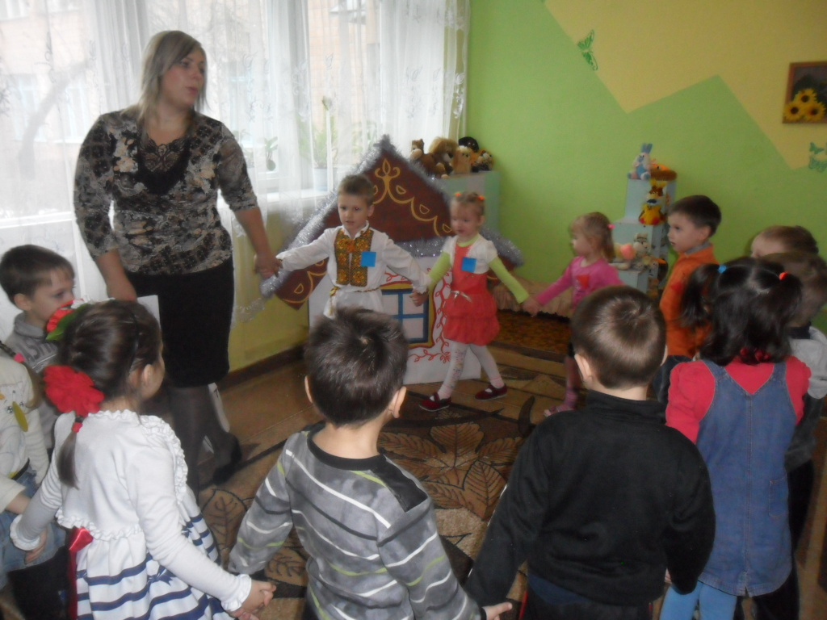

**Вихователь: -** У казках все завжди добре закінчується, добро перемагає зло. В казках здійснюються всі бажання, навіть, найпотаємніші. У наших казках герої мають свої будиночки. А ви мрієте мати свій власний красивий дім?*(Діти відповідають).*

* Давайте закриємо оченята і уявимо, в якому будинку ви хотіли б жити!*(Грає тихенька спокійна музика)*
* Уявили?
* Можливо хтось мріє про будинок в декілька поверхів, а хтось про одноповерховий.

1. Давайте зараз тихенько сядемо за столики і створимо проект ***«Будинок моєї мрії».****(Діти сідають за столи)*

**Вихователь: -** Розгляньте, що тут у вас на тарілочках лежать деталі, з можна створити будинок. 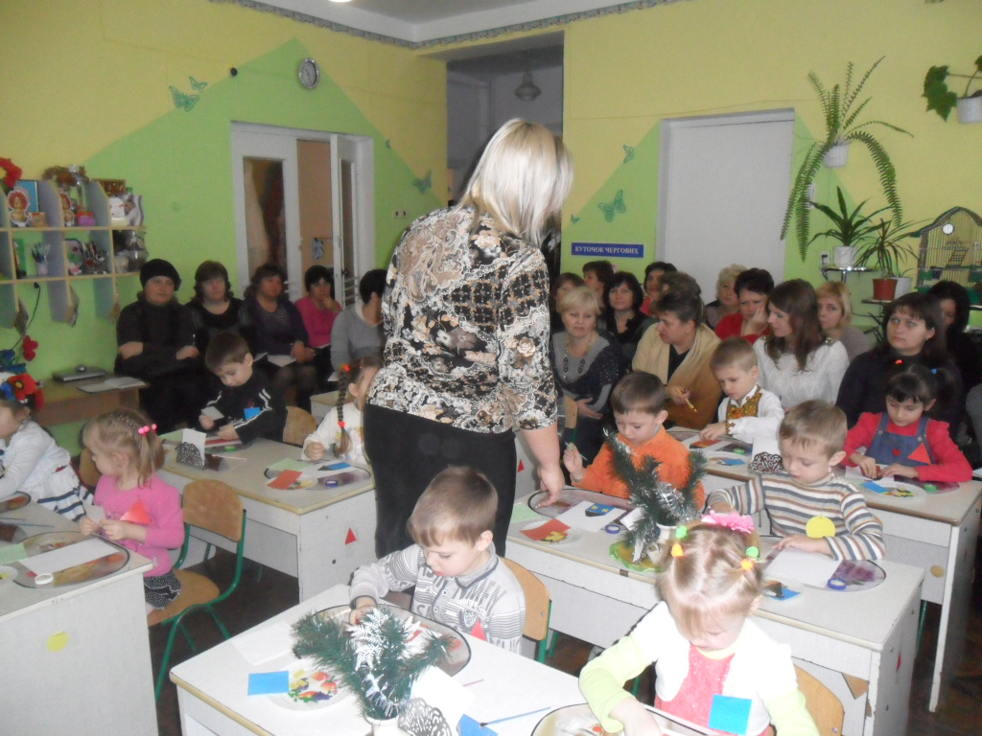

* Виберіть собі необхідні деталі і викладіть будиночок на аркуші.
* Пригадайте правила наклеювання.

1. **Самостійна робота дітей під музичний супровід.**
2. **Аналіз дитячих робіт.**

* Які гарні будинки у вас вийшли?
* Аня створила ось який будиночок.
* Андрійко змайстрував двоповерховий.

1. **Підсумок заняття:**

* Давайте пригадаємо, в яких казках ми сьогодні побували?
* Про які права ми з вами говорили?
* Давайте подякуємо клубочку за цікаву подорож і запросимо, щоб приходив до нас ще.